

TÍTULO

**Trabalho Final de curso**

Relatório Intercalar 1º Semestre

Students´s Name: Pedro Lopes

Advisor´s Name: Daniel Silveira

Co-advisors Name : João Pavia

Trabalho Final de Curso | LEI ou LIG | Data

**Copy Rights**

(*Nome do trabalho*), Copyright de (*Nome do(s) aluno(s)*), Universidade Lusófona.

A Escola de Comunicação, Arquitectura, Artes e Tecnologias da Informação (ECATI) e a Universidade Lusófona (UL) têm o direito, perpétuo e sem limites geográficos, de arquivar e publicar esta dissertação através de exemplares impressos reproduzidos em papel ou de forma digital, ou por qualquer outro meio conhecido ou que venha a ser inventado, e de a divulgar através de repositórios científicos e de admitir a sua cópia e distribuição com objectivos educacionais ou de investigação, não comerciais, desde que seja dado crédito ao autor e editor.

Resumo

This project has the objective to automate a a

Abstract

Resumo em inglês.

Index

Resumo iii

Abstract iv

Index v

Figure´s Index vi

Tabel´s Index vii

1.1 Problem Identification 1

1.1.1 What’s hydroponics? 1

1.1.2 Why is hydroponics used? 2

1.1.3 What is the objective? 2

2 Benchmarking 3

2.1 Market Analysis 3

2.1.1 Market solutions and my solution 3

2.1.2 State Of Art of Hydroponic tools 3

2.2 Theoretical and Scientific Framework 3

2.3 Arduino 3

2.3.1 Arduino and Microcontrollers 3

3 Viabilidade e Pertinência 5

4 Solução Proposta 6

5 Calendário 7

Bibliografia 8

Anexo 1 – Questionário 9

Anexo 2 – Recomendações para escrita de um relatório 10

Glossário 12

Figure´s Index

Figura 1 – Processo de carregamento de uma página HTML. 9

Tabel´s Index

Tabela 1 – Tipos de Selectores existentes. 9

## Problem Identification

What is Hydroponics? How currently the problem is solved using manual intervention.

What problems Hydroponics solution solves and what is used for (other plants and greenhouses).

What is our objective (automated control of water)

Why this tool is needed. (e.g. control diseases, search in internet or chatgpt)

//tudo isto foi falado com o produtor, escrevo isto ?

### What’s hydroponics?

First, I need to introduce what hydroponics is.

“Hydroponics is the cultivation of plants without using soil”, instead it resides on water, that contains every nutrient, hydration, and oxygen necessary to the herbs and plants to grow and be consumable.

### Why is hydroponics used?

The principal scientific base of hydroponics is that when an herb is planted on the soil, the roots are constantly searching for necessary nutrients and hydration, and with a hydroponics system we can provide those directly to the root, so that the plant/herb doesn´t need to use energy to sustain itself. Instead, the plant/herb, uses that energy towards its own growth, resulting in a faster and better-quality maturation.

In conclusion, the hydroponic system provides a more cost-effective, controlled and stable environment compared to the traditional soil-based agriculture. It results in a more profitable way of herbs cultivation, while providing precise control over their growth and development.

Hydroponics is an extremely viable solution in terms of water conservation and sustainability. In a system like this, water follows a closed-loop circuit, with the only sources of water loss being evaporation and the water consumed by the plants.

### Automatic and manual hydroponic system

On a manual hydroponic system, the farmer must daily monitor the key water parameters like pH, electrical conductivity, and nutrient levels. They then add solutions to water to make the values optimal, creating an ideal environment for the herbs to grow.

This presents a significant challenge, in most of cases, within 6 or 7 hours later, the water values are no longer at their optimal values, so it consumes a lot of time and commitment from the farmer.

The automation of this process is a viable solution, to streamline this daily routine.

If the process is automated, we can continuously monitor the water parameters and fix them every 30 minutes or an hour, resulting in a greater stability in the water conditions. This will result in a quicker and healthier herb development.

### What is the objective?

The principal objective is to automate the control of the water parameters, enabling the monitoring of both historical and real-time data, while simultaneously being able to control all the entire environment.

# Benchmarking

Este capítulo destina-se à apresentação de análise comparativa da solução proposta face a alterativas e potenciais concorrentes existentes em mercado. No caso de trabalhos de cariz científico, este capítulo poderá ser substituído por análise bibliográfica.

Sem se limitar a estes, poderão aqui ser incluídas os seguintes elementos:

* Identificação de soluções existentes em mercado e análise comparativa com a solução proposta, indispensável para valorização do critério de avaliação de inovação;
* Estado da arte
* Enquadramento teórico e científico do problema

State of Art of Hydroponic tools

List of tools you found and mention their main features.

Mention also alternavite solutions that do not require hydroponics.

“Enquadramento”

Provide context, explain why you selected Arduino

* Start why you selected microcontrollers (price, processing power)
* Then your specific microcontroller

## Market Analysis

### Market solutions and my solution

There are 2 principal competitors on them market, that make similar systems:

a)

“Pro System Aqua”, is an enterprise that makes controllers, principally, automate pH controllers, and electrical conductivity automatic controllers.

b)

“zeben”

“zeben” is “dedicated exclusively to development, manufacturing and marketing of automation solutions, and to the provision of excellent electrical services.”

### Alternatives to Hydroponics

The alternative solution to hydroponics is the traditional soil-base agriculture, where the farmer, he plants the herbs on the soil, rather than using a Hydroponic system.

However, this method isn’t as viable as hydroponics, because is susceptible to issues such as pest infestations and predation. Additionally, the quality of the herbs will be directly influenced by the quality of the soil, which, is way harder to control comparing whit the water on the hydroponic system.

In conclusion, there are numerous variables that the farmer does not have full control over.

/*

The solution

* My vision
  + Have a set of tools, hardware and software that can fully automate routine tasks, allow manual alignment, collect data for statistical analysis and future optimization.
* How to get there
  + High level solution diagram
  + Building blocks
    - Sensors and data collection
      * arduino
    - Activators, environmental changes
      * arduino
    - Event gathering services
      * Web app, running anywere
    - Data storage
    - Decision loops

*/

## The solution/vision

I have a clear and objective vision: develop a set of tools, hardware and software that can fully automate routine tasks, allow manual alignment, collect data for statistical analysis and future optimization.

### Arduino, Microcontrollers and Sensors

#### Arduino and Microcontrollers

“Arduino is an open-source electronics platform based on easy-to-use hardware and software.”

Arduinos can be programmed, and can read inputs (temperature sensors, pH sensors, etc…), and are also able to provide logic-based output through their ports.

There are various types of Arduinos which each one of the Arduinos are equipped with a different type of microcontroller, for example the Arduino UNO is equipped whit ATmega328P.

The microcontroller that I chose to use is the ESP32, because it is very cheap, has all the logic and analogic ports that I need, and most importantly it has the capacity of connecting by Wi-Fi to a network.

The ESP32 is present on the Arduino “Arduino Microcontroller Nano ESP32. Arduino ABX00083” board.

There is another Microprocessor that I can eventually use, the ESP8266, which is featured on the “Wi-Fi ESP8266 - CP2102 NodeMCU V3 Lua” board.

Figure 2- ESP8266 on the board Wi-Fi ESP8266 - CP2102 NodeMCU V3 Lua

Figure 1 - ESP8266 on the board Wi-Fi ESP8266 - CP2102 NodeMCU V3 Lua

Table 1 - ESP32 vs ESP8266

|  |  |  |
| --- | --- | --- |
|  | ESP32 | ESP8266 |
| Microcontroller Type | Dual-Core microcontroller | Single-Core microcontroller |
| Processing Power | Dual-core architecture is more capable of more complex tasks | Has a single-core microcontroller it has a lot less processing power, but is capable of making simple tasks |
| Analog Inputs | 8 analogic ports | Single analogic port |
| Wi-fi Capabilities | Has robust Wi-Fi capabilities, supporting both traditional 2.4GHz Wi-fi and Bluetooth | Has Wi-Fi capabilities but has a lot of limitations as range |
| Bluetooth | Features built-in Bluetooth capabilities | Does not have built in Bluetooth |
| GPIO Pins | 14 analogic pins | 14 analogic pins |
| Price | expensive | Cheap |

//TODO -> TAKE PICTURES TO THE MICROCONTROLERS AND THE RESPECTIVE BOARDS

I decided to use this microcontroller because they are cheap, and they can handle all the complexity that the sending and collecting data requires.

The microcontrollers are easy to understand and easy to program and there is a lot of information and resources available online to help me find answers about my questions and access information about them.

I decided to use the ESP32 when I have more than a sensor connected to the same microcontroller and the ESP8266 when the I have only one basic sensor connected (example. Temperature sensor).

#### Sensors and output triggers

To collect data, I need to use some crucial sensors to make this automation be viable:

1. An electrical conductivity sensor that will determine how many particles and nutrients the water has.
2. A pH sensor is essential because certain herbs require a specific pH level in their water environment. This ensures they thrive in their preferred conditions, leading to faster growth and higher-quality produce.
3. A water temperature sensor has a lot of importance for calibrating the pH and electrical conductivity sensors, as well as monitoring whether the herbs are in the optimal water temperature environment.

To make actions according to the data we recovery I need to use equipment too:

1. Peristaltic pumps so that we can drop a certain dosage of solutions into the water.
2. Relays so that we can trigger (by the microcontroller) every type of electrical outlet.

### Event gathering services

//discuss whit teachers

# Viabilidade e Pertinência

Neste segundo capítulo deverá ser demonstrada viabilidade e relevância do projeto. A viabilidade deverá ser avaliada por **critérios econométricos,** demonstrando-se que a solução proposta terá características para poder ser continuada após conclusão do TFC, não se esgotando enquanto projeto académico.

Na componente de pertinência e relevância, os alunos deverão demonstrar que o trabalho em desenvolvimento tem impacto positivo e contribui para a resolução do problema identificado no capítulo anterior. **A demonstração deve apresentar dados concretos e verificáveis, preferencialmente de fontes externas ao TFC (e.g.: estudos de mercado; questionários a stakeholders ou utilizadores potenciais; opinião de especialistas reconhecidos; etc.)**

Valorizam-se trabalhos que apresentem validação por terceiros. Nestes casos, deverá ser realizado questionário de viabilidade, interesse e pertinência, aplicado à população alvo identificada e analisados os resultados obtidos. Questionário, incluindo fundamentação, e análise devem ser apresentados no anexo referente ao estudo de viabilidade

Talk about obsolescence of both tools and plants, respective maintenance (life of crops what we do when crops ends, it is reusable?

Then how we will mitigate both problems (be open and flexible).

## Environment limitations

Every hydroponic farm has limitations that can ruin a complete farm:

1. Natural disasters, since every hydroponic farm is inside a greenhouse, whit a stronger natural cause, and as result all the farm can suffer considerable damage.
2. Pests can destroy a complete farm of herbs.

## Sensor limitations and maintenance

One of the possible limitations is the fact that if the sensors output false values, the consequence might be to impair or eventually destroy part of the farm.

To achieve that, I need to implement a functionality to periodically calibrate all the sensors.

The sensor can also be broken and whit that needs to be substituted.

//TODO -> SURVEY TO THE FARMER

# Solução Proposta

Identificação, justificada detalhadamente, da tecnologia a utilizar no desenvolvimento do TFC e fundamentação das principais opções na construção da solução. Como forma de validar os critérios de avaliação de abrangência, o relatório deverá indicar disciplinas e áreas científicas do curso que serão aplicadas na solução proposta. Esta indicação deve ser revista e ajustada nos relatórios seguintes sempre que se justifique

Diagrama

# Calendário

Plano de trabalho e cronograma proposto para o remanescente do TFC, em formato Gantt. O planeamento deve, dentro do possível, apresentar orientação a gestão de projecto.

O plano a apresentar deverá focar-se no trabalho a desenvolver na fase seguinte do projecto, apresentando em detalhe as tarefas a realizar nesse período. Em complemento, deve apresentar estimativas de alto-nível para o trabalho posterior, perspectivando características dos entregáveis da avaliação final em termos que permitam, em avaliações posteriores, aferir se os objectivos agora enumerados foram cumpridos no desenvolvimento do TFC

Complementarmente, deve-se incluir neste capítulo indicações do progresso do trabalho, onde se refira tarefas realizadas, dificuldades mais marcantes e alterações que tenham sido introduzidas ao plano e objectivos iniciais.

# Bibliografia

[DEISI21] DEISI, Regulamento de Trabalho Final de Curso, Set. 2021.

[TaWe20] Tanenbaum,A. e Wetherall,D., *Computer Networks*, 6ª Edição, Prentice Hall, 2020.

[ULHT21] Universidade Lusófona de Humanidades e Tecnologia, [www.ulusofona.pt](http://www.ulusofona.pt), acedido em Out. 2021.

# Anexo 1 – Questionário

# Anexo 2 – Recomendações para escrita de um relatório

**Este anexo exemplificativo deverá ser removido antes de submeter o seu relatório**. A escrita do relatório deve seguir o presente template, sugerindo-se não mudar nada em termos de formatação (fontes, espaçamentos, tamanhos, etc). Antes de entregar o relatório, exercite a sua capacidade de auto-crítica, lendo-o e verificando se está adequadamente redigido. Consulte os videos tutoriais com dicas sobre [Como fazer um relatório de TFC em Word](https://educast.fccn.pt/vod/clips/245cjb4nn6/streaming.html?locale=en) e [Trabalho colaborativo com MS Word](https://educast.fccn.pt/vod/clips/key0dbo5c/html5.html?locale=en).

São dadas de seguida algumas explicações sumárias. Na Tabela 1 exemplifica-se uma tabela e a forma como esta deve ser referenciada. Como poderá ver, se passar com o rato por cima da palavra “Tabela 1”, neste parágrafo, aparece o hiperlink. Tal é possível se for incluída uma referência da forma que se explica a seguir. As tabelas devem ser apresentadas sempre depois de referenciadas. A legenda da tabela deve ser inserida através da opção do menu *References\Insert caption* (no menu em cima do MS Word), sempre no topo da tabela. A referência a uma tabela insere-se através do comando *References*\*cross-reference*, sendo a sua numeração automática.

Tabela 1 – Tipos de Selectores existentes.

|  |  |
| --- | --- |
| **Tipo** | h1, p |
| **Universal** | * |
| **Classe** | .class1 |
| **ID** | #element |
| **Atributo** | [target=_blank] |
| **Pseudo-classe** | div:hover |
| **Pseudo-elemento** | p::first-letter |

O processo de carregamento de uma página HTML está representado na Figura 1 para exemplificar como se deve inserir uma legenda a uma figura assim como uma referência a esta mesma. Para inserir uma Figura, seleccione *References\Insert Caption* e indique que quer inserir uma Figura. A figura deve sempre aparecer depois de ser referida no texto. Para inserir uma referência a uma figura, utilizar *References\Cross-reference*. O índice e listas de tabelas e figuras (mas páginas iii a v) actualizam-se automaticamente se inseridas desta forma. Para actualizar basta selecionar todo o texto e premir F9.

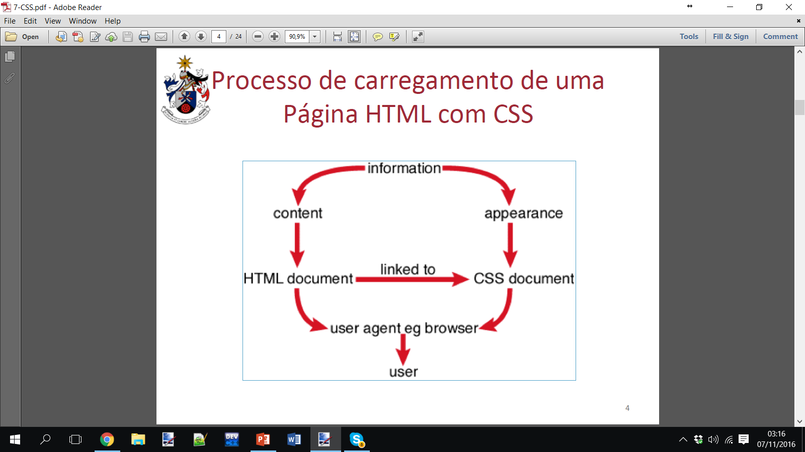

Figura 1 – Processo de carregamento de uma página HTML.

Explica-se de seguida a inserção de referências bibliográficas. Qualquer texto ou ideia que venha de uma referencia bibliográfica deve ser indicada com uma referência. Por exemplo, podemos referir que este trabalho se enquadra dentro do regulamento do Trabalho Final de Curso [1]. O hyperlink aponta para a referencia bibliográfica inserida relativa ao regulamento de TFC. Para sua criação deve:

1. escrever o texto que pretende na bibliografia
2. usar uma numeração adequada [], de forma a que respeite a ordem de aparecimento da referencia no texto.
3. selecionar a referencia inserida com o rato (por exemplo [2]) e escolher em Insert\Bookmark, criando um nome associado à referencia.

Depois, no texto onde pretender pode inserir a referencia através de Insert\Cross-reference.

# Glossário

LEI Licenciatura em Engenharia Informática

LIG Licenciatura em Informática de Gestão

TFC Trabalho Final de Curso